FORMULARIO DE INFORMACIÓN Y CONSENTIMIENTO INFORMADO ESCRITO
Orden de 8 de julio de 2009 (BOJA nº 152 de fecha 6 de agosto) por la que se dictan instrucciones a los Centros del Sistema Sanitario Público de Andalucía, en relación al procedimiento de Consentimiento Informado.

CENTRO SANITARIO  HOSPITAL UNIVERSITARIO REINA SOFÍA. CÓRDOBA |  |  | SERVICIO DE  UROLOGÍA
1 | DOCUMENTO DE INFORMACIÓN PARA (*) URETERORRENOSCOPIA.
Este documento sirve para que usted, o quien lo represente, dé su consentimiento para esta intervención. Eso significa que nos autoriza a realizarla.
Puede usted retirar este consentimiento cuando lo desee. Firmarlo no le obliga a usted a hacerse la intervención. De su rechazo no se derivará ninguna consecuencia adversa respecto a la calidad del resto de la atención recibida. Antes de firmar, es importante que lea despacio la información siguiente.
Díganos si tiene alguna duda o necesita más información. Le atenderemos con mucho gusto.

(*) Indicar el nombre del procedimiento/intervención a realizar; si es posible, además del nombre técnico que siempre debe figurar, puede tratar de expresarlo con un nombre más sencillo.

1.1 |  | LO QUE USTED DEBE SABER:
EN QUÉ CONSISTE. PARA QUÉ SIRVE:
Este procedimiento consiste en ver la vía urinaria por dentro con la ayuda de un aparato llamado endoscopio (tubo fino con una cámara).
Pretende fragmentar o extraer los cálculos de la vía urinaria , retirada de catéteres, extirpación de lesión tumoral o bien llegar a un diagnostico de su enfermedad.

CÓMO SE REALIZA:
Se realiza introduciendo por la uretra un endoscopio que asciende por el uréter y puede llegar hasta el riñon.
El procedimiento requiere la administración de anestesia o sedación y es posible que durante o después de la intervención sea necesaria la utilización de sangre y/o hemoderivados.
Habitualmente se coloca catéter ureteral por un tiempo variable.
En ocasiones se utiliza exploración con rayos-X y contraste yodado.

QUÉ EFECTOS LE PRODUCIRÁ:
Se le colocara un catéter ureteral interno desde el riñon a la vejiga, en general bien tolerado, aunque a veces causa molestias leves (dolor al orinar, leve sangrado por la orina).
En ocasiones se coloca también sonda vesical.

EN QUÉ LE BENEFICIARÁ:
Ayudará al diagnostico de su enfermedad como procedimiento complementario a otras exploraciones.
Al utilizarse como procedimiento de tratamiento se disminuirán o eliminarán los síntomas que le produce su enfermedad.

OTRAS ALTERNATIVAS DISPONIBLES EN SU CASO:
La litotricia y la cirugía abierta son otras alternativas de tratamiento en algunos pacientes. Pero en su caso, consideramos que la vía endoscópica es la mejor opción.

En su caso:

CENTRO SANITARIO | SERVICIO DE  UROLOGÍA
QUÉ RIESGOS TIENE:
Cualquier actuación médica tiene riesgos. La mayor parte de las veces los riesgos no se materializan, y la intervención no produce daños o efectos secundarios indeseables. Pero a veces no es así. Por eso es importante que usted conozca los riesgos que pueden aparecer en este proceso o intervención.

- LOS MÁS FRECUENTES:
• Infección urinaria, generalmente leve.
• Sangrado moderado por la orina (hematuria), más frecuente si se toma una muestra de tejidos (biopsia). Suele ceder por sí solo a los pocos días.

- LOS MÁS GRAVES:
Suelen ser los menos frecuentes.

• Imposibilidad para realizar el procedimiento (estenosis de uretra o uréter, hemorragia).
• Desinserción del uréter (total o parcial) que puede requerir intervención quirúrgica para su reanastomosis, incluyendo riesgo de precisar la extirpación del riñón.
• Rotura de instrumentos o catéteres, quedando restos en la vía urinaria que precisen de otros procedimientos para su extracción.
• Extravasado del liquido de irrigación con sus posibles complicaciones (absceso, fibrosis, estenosis, reabsorción).
• Perforación de órganos (intestino, vejiga, uréter) o perforación vascular (con serias complicaciones hemorrágicas).
• Sepsis e infección generalizada, que puede resultar grave, incluyendo riesgo para su vida.
• Hemorragia tanto durante la intervención como después de ella (en el postoperatorio) cuyas consecuencias y gravedad pueden ser muy diversas dependiendo de su intensidad oscilando desde una gravedad mínima hasta la posibilidad cierta de riesgo para su vida.
• Estenosis/estrechez ureteral o uretral.
• Reacción adversa al contraste yodado.
• Tromboembolismo venoso profundo o pulmonar y hemorragias digestivas cuya gravedad depende de su intensidad, pero posibles aunque se tomen medidas prevetivas (profilácticas).
• Reacciones alérgicas o efectos indeseables, de intensidad variable, asociados a los medicamentos que sea preciso administrarle.

La mayoría de estas complicaciones habitualmente se resuelven con tratamiento médico (medicamentos, sueros...) pero pueden llegar a requerir una reintervención, generalmente de urgencia, que puede conllevar un riesgo para su vida. También es posible que durante o después de la intervención sea necesaria la utilización de sangre y/o productos derivados de la misma.

- LOS DERIVADOS DE SUS PROBLEMAS DE SALUD:

SITUACIONES ESPECIALES QUE DEBEN SER TENIDAS EN CUENTA:
Pueden existir circunstancias que aumenten la frecuencia y gravedad de riesgos y complicaciones. Estas circunstancias deben ser comunicadas a su médico, para que sean valoradas.
Es importante conocer sus posibles alergias a medicamentos, si tiene alteraciones de la coagulación de la sangre y las enfermedades que padezca. Comunique también los medicamentos que esté tomando.

OTRAS INFORMACIONES DE INTERÉS (a considerar por el/la profesional):

OTRAS CUESTIONES PARA LAS QUE LE PEDIMOS SU CONSENTIMIENTO:

- A veces, durante la intervención, se producen hallazgos imprevistos. Pueden obligar a tener que modificar la forma de hacer la intervención y utilizar variantes de la misma no contempladas inicialmente.

- A veces es necesario tomar muestras biológicas para estudiar mejor su caso. Pueden ser conservadas y utilizadas posteriormente para realizar investigaciones relacionadas con la enfermedad que usted padece. No se usaran directamente para fines comerciales. Si fueran a ser utilizadas para otros fines distintos se le pediría posteriormente el consentimiento expreso para ello. Si no da su consentimiento para ser utilizadas en investigación, las muestras se destruirán una vez dejen de ser útiles para documentar su caso, según las normas del centro. En cualquier caso, se protegerá adecuadamente la confidencialidad en todo momento.

- También puede hacer falta tomar imágenes, como fotos o videos. Sirven para documentar mejor el caso. También pueden usarse para fines docentes de difusión del conocimiento científico. En cualquier caso serán usadas si usted da su autorización. Su identidad siempre será preservada de forma confidencial.

CENTRO SANITARIO |  | SERVICIO DE  UROLOGÍA
1.2 | IMÁGENES EXPLICATIVAS
En este espacio podrán insertarse con carácter opcional imágenes explicativas, esquemas anatómicos, pictogramas etc. que faciliten y permitan explicar de manera más sencilla la información al paciente.
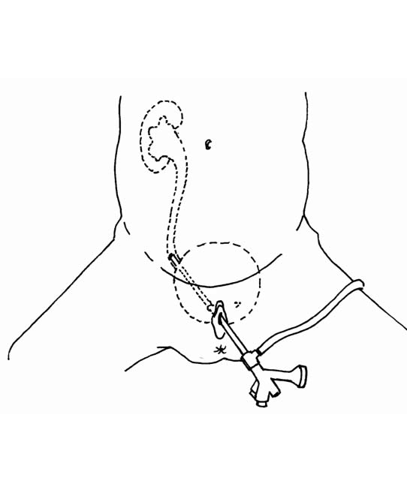

CENTRO SANITARIO |  | SERVICIO DE  UROLOGÍA
2 | CONSENTIMIENTO INFORMADO
2.1 | DATOS DEL/DE LA PACIENTE Y DE SU REPRESENTANTE (sólo en caso de incapacidad del/de la paciente)
APELLIDOS Y NOMBRE, DEL PACIENTE |  |  | DNI / NIE
APELLIDOS Y NOMBRE, DEL/DE LA REPRESENTANTE LEGAL |  |  | DNI / NIE

2.2 | PROFESIONALES QUE INTERVIENEN EN EL PROCESO DE INFORMACIÓN Y/O CONSENTIMIENTO
APELLIDOS Y NOMBRE |  | FECHA | FIRMA
APELLIDOS Y NOMBRE |  | FECHA | FIRMA
APELLIDOS Y NOMBRE |  | FECHA | FIRMA
APELLIDOS Y NOMBRE |  | FECHA | FIRMA
APELLIDOS Y NOMBRE |  | FECHA | FIRMA

2.3 | CONSENTIMIENTO
Yo, D/Dña , manifiesto que estoy conforme con la intervención que se me ha propuesto. He leído y comprendido la información anterior. He podido preguntar y aclarar todas mis dudas. Por eso he tomado consciente y libremente la decisión de autorizarla. También sé que puedo retirar mi consentimiento cuando lo estime oportuno.

SI NO Autorizo a que se realicen las actuaciones oportunas, incluyendo modificaciones en la forma de realizar la intervención, para evitar los peligros o daños potenciales para la vida o la salud, que pudieran surgir en el curso de la intervención.
SI NO Autorizo la conservación y utilización posterior de mis muestras biológicas para investigación relacionada directamente con la enfermedad que padezco.
SI NO Autorizo que, en caso de que mis muestras biológicas vayan a ser utilizadas en otras investigaciones diferentes, los investigadores se pongan en contacto conmigo para solicitarme consentimiento.
SI NO Autorizo la utilización de imágenes con fines docentes o de difusión del conocimiento científico.
NOTA: Márquese con una cruz.
En a de de

EL/LA PACIENTE EL/LA REPRESENTANTE LEGAL (sólo en caso de incapacidad del paciente)

Fdo.: Fdo.:

CENTRO SANITARIO |  | SERVICIO DE  UROLOGÍA

2.4 | RECHAZO DE LA INTERVENCIÓN
Yo, D/Dña. , no autorizo a la realización de esta intervención. Asumo las consecuencias que de ello puedan derivarse para la salud o la vida.

En a de de

EL/LA PACIENTE EL/LA REPRESENTANTE LEGAL (sólo en caso de incapacidad del paciente)

Fdo.: Fdo.:

2.5 | REVOCACIÓN DEL CONSENTIMIENTO
Yo, D/Dña , de forma libre y consciente he decidido retirar el consentimiento para esta intervención. Asumo las consecuencias que de ello puedan derivarse para la salud o la vida.

En a de de

EL/LA PACIENTE EL/LA REPRESENTANTE LEGAL (sólo en caso de incapacidad del paciente)

Fdo.: Fdo.:

